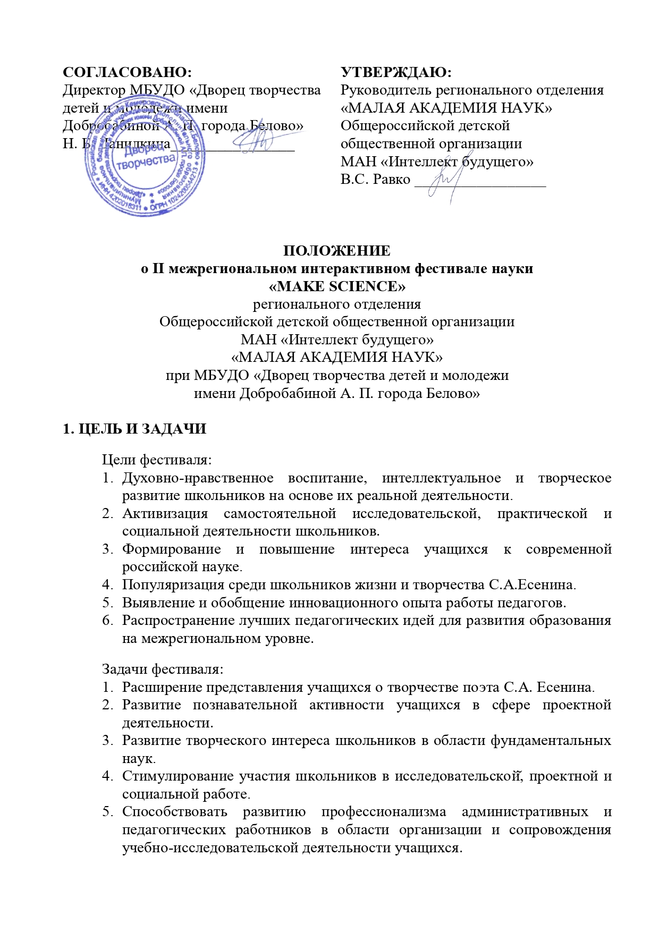
- Организация сетевого партнерства при реализации учебно-исследовательской деятельности.
- Совершенствование компетенций педагогов в рамках дистанционного образования.

2. РУКОВОДСТВО И ОРГАНИЗАТОРЫ ФЕСТИВАЛЯ
Общее руководство подготовкой и проведением фестиваля осуществляет региональное отделение Общероссийской детской общественной организации МАН «Интеллект будущего» ''МАЛАЯ АКАДЕМИЯ НАУК'' при МБУДО «Дворец творчества детей и молодежи имени А.П. Добробабиной города Белово».

3. УЧАСТНИКИ
К участию в фестивале приглашаются:
- учащиеся 1-11-х классов образовательных учреждений;
- студенты СПО;
- студенты 1-2 курса ВУЗа;
- педагоги.
Каждый участник может принять участие в одном или нескольких мероприятиях фестиваля.

4. ВРЕМЯ И МЕСТО ПРОВЕДЕНИЯ
Фестиваль проводится дистанционно с 25 ноября 2020 года по 25 декабря 2020 года (включительно) во Дворце творчества детей и молодёжи города Белово по адресу Кемеровская обл., г. Белово, ул. Советская д. 44. Информационная площадка находится по адресу vk.com/festivalmakescience.

5.ОРГАНИЗАЦИЯ РАБОТЫ СЕКЦИЙ
Работа секций пройдет дистанционно. Результаты размещаются на страницах официального сайта Дворца творчества детей и молодежи имени Добробабиной А. П. города Белово edubel.ru и на странице фестиваля в VK vk.com/festivalmakescience не позднее 10 рабочих дней после окончания фестиваля.
В работе фестиваля предусмотрены следующие секции:
Для учащихся и студентов:
- Стендовая защита научно исследовательских работ (НИР);
- Литература, литературное краеведение посвященная 125-летию С.А. Есенина;
- Наука и я;
- Покажи науку;
- Прикладная проектная деятельность;
- Творческая проектная деятельность;
- Социальная проектная деятельность.
Для педагогов:
- Творческая проектная деятельность;
- Социальная проектная деятельность;
- Инновационные педагогические разработки в рамках дистанционного образования;
- Наставничество в рамках образования;
- Педагогический мастер-класс.

5.1 СЕКЦИЯ: СТЕНДОВАЯ ЗАЩИТА НАУЧНО ИССЛЕДОВАТЕЛЬСКИХ РАБОТ (НИР)
На секцию принимаются только работы научно-исследовательского характера.
Участники секции учащиеся 1-11-х классов образовательных учреждений, студенты СПО и студенты 1-2 курса ВУЗа.
Для участия в секции необходимо заполнить заявку до 25 декабря 2020 года (включительно) по ссылке https://forms.yandex.ru/u/5f9fda1d12691dccfc0e4c52/ . Где обязательно нужно загрузить:
- файл стенда (в форматах pdf , jpg или png);
- аудио или видео файл с защитой своей исследовательской работы на 3-5 минут;
- файл с текстом НИР;
- квитанцию об оплате.
Критерии оценки защиты стендового доклада:
№ | Критерии оценки. | Диапазон баллов.
1 | Общее оформление научно исследовательской работы. | 0 – 3 балла
2 | Правильность формулировки цели, задач, объекта, предмета, гипотезы и адекватность выбора методов исследования. | 0 – 3 балла
3 | Наличие актуальности и новизны исследования. | 0 – 3 балла
4 | Соответствие содержания заявленной теме. | 0 – 3 балла
5 | Грамотность формулировки выводов. | 0 – 3 балла
6 | Степень личного участия в выполнении исследовательской работы. | 0 – 3 балла
7 | Культура устной презентации. | 0 – 3 балла
8 | Качество содержания и оформления выставочного стенда. | 0 – 3 балла
9 | Соответствие стандартам оформления стендовой защиты. | 0 – 3 балла
10 | Умение изложить материал в определенное время. | 0 – 3 балла

5.2 СЕКЦИЯ: ЛИТЕРАТУРА, ЛИТЕРАТУРНОЕ КРАЕВЕДЕНИЕ ПОСВЯЩЕННАЯ 125-ЛЕТИЮ С.А. ЕСЕНИНА
На секцию принимаются любые материалы посвященные С.А. Есенину. А так же научно исследовательские и проектные работы по литературе и литературному краеведению.
Участники секции учащиеся 1-11-х классов образовательных учреждений, студенты СПО и студенты 1-2 курса ВУЗа.
Для участия в секции необходимо заполнить заявку до 25 декабря 2020 года (включительно) по ссылке https://forms.yandex.ru/u/5fa8d6e0d99e2198854e1ab3/ . Где обязательно нужно загрузить:
- видео файл с защитой своей работы на 5-7 минут;
- квитанцию об оплате.
Критерии оценки секции «литература, литературное краеведение»:
№ | Критерии оценки | диапазон баллов
1 | Соответствие содержания заявленной секции. | 0 – 3 балла
2 | Качество содержания представленного материала. | 0 – 3 балла
3 | Трудоемкость реализации представленного материала. | 0 – 3 балла
4 | Общее оформление представленного материала. | 0 – 3 балла
5 | Практическая или иная значимость. | 0 – 3 балла
6 | Новизна и актуальность. | 0 – 3 балла
7 | Владение знаниями в области представленного материала. | 0 – 3 балла
8 | Самостоятельность выполнения. | 0 – 3 балла
9 | Культура устной презентации. | 0 – 3 балла
10 | Умение изложить материал в определенное время. | 0 – 3 балла

5.3 СЕКЦИЯ: НАУКА и Я
Цель секции - популяризация науки через наглядную демонстрацию способов познания окружающего мира. На секцию принимаются демонстрации опытов по физике и химии, интересные способы математических решений, различные тесты и другие примеры яркой демонстрации науки.
Участники секции учащиеся 1-7-х классов образовательных учреждений.

Для участия в секции необходимо заполнить заявку до 25 декабря 2020 года (включительно) по ссылке https://forms.yandex.ru/u/5fa8da325869a598649cc9fd/ . Где обязательно нужно загрузить:
- видео файл с демонстрацией опыта на 5-7 минут;
- квитанцию об оплате.
Критерии оценки секции «НАУКА и Я»:
№ | Критерии оценки. | Диапазон баллов.
1 | Наличие опытной демонстрации. | 0 – 6 баллов
2 | Наличие пояснений к проводимой демонстрации. | 0 – 6 баллов
3 | Трудоемкость реализации опыта. | 0 – 6 баллов
4 | Практическая или иная значимость. | 0 – 6 баллов
5 | Самостоятельность выполнения опыта. | 0 – 6 баллов

5.4 СЕКЦИЯ: ПОКАЖИ НАУКУ
Цель секции - популяризация науки через наглядную демонстрацию способов познания окружающего мира. На секцию принимаются демонстрации опытов по физике и химии, интересные способы математических решений, различные тесты и другие примеры яркой демонстрации науки.
Участники секции учащиеся 7-11-х классов образовательных учреждений, студенты СПО, студенты 1-2 курса ВУЗа.

Для участия в секции необходимо заполнить заявку до 25 декабря 2020 года (включительно) по ссылке https://forms.yandex.ru/u/5fa8e4a61a1a54993ffec16a/ . Где обязательно нужно загрузить:
- видео файл с демонстрацией опыта на 5-7 минут;
- квитанцию об оплате.
Критерии оценки секции «Покажи науку»:
№ | Критерии оценки. | Диапазон баллов.
1 | Наличие опытной демонстрации. | 0 – 3 балла
2 | Наличие пояснений к проводимой демонстрации. | 0 – 3 балла
3 | Наличие научного обоснования демонстрации. | 0 – 3 балла
4 | Соответствие опыта возрасту участника. | 0 – 3 балла
5 | Трудоемкость реализации опыта. | 0 – 3 балла
6 | Практическая или иная значимость. | 0 – 3 балла
7 | Владение знаниями в области демонстрации эксперимента. | 0 – 3 балла
8 | Самостоятельность выполнения проекта. | 0 – 3 балла
9 | Культура устной презентации. | 0 – 3 балла
10 | Умение изложить материал в определенное время. | 0 – 3 балла

5.5 СЕКЦИЯ: ПРИКЛАДНАЯ ПРОЕКТНАЯ ДЕЯТЕЛЬНОСТЬ
На секцию принимаются только работы с готовым прикладным продуктом и пояснительной запиской/паспортом проекта.
Участники секции учащиеся 1-11-х классов образовательных учреждений, студенты СПО и студенты 1-2 курса ВУЗа.
Для участия в секции необходимо заполнить заявку до 25 декабря 2020 года (включительно) по ссылке https://forms.yandex.ru/u/5fa8e7075869a59a509cc9fd/ . Где обязательно нужно загрузить:
- видео файл с защитой своего проекта на 5-7 минут;
- файл с пояснительной запиской/паспортом проекта;
- файл демонстрации продукта;
- квитанцию об оплате.
Критерии оценки защиты прикладного проекта:
№ | Критерии оценки. | Диапазон баллов.
1 | Общее оформление пояснительной записки/паспорта проекта. | 0 – 3 балла
2 | Оригинальность технологических решений. | 0 – 3 балла
3 | Качество изделия. | 0 – 3 балла
4 | Трудоемкость создания изделия. | 0 – 3 балла
5 | Практическая или иная значимость. | 0 – 3 балла
6 | Краткое изложение сути проблемы и темы прикладного проекта. | 0 – 3 балла
7 | Самостоятельность выполнения проекта. | 0 – 3 балла
8 | Культура устной презентации. | 0 – 3 балла
9 | Соответствие критериям защиты прикладных проектов. | 0 – 3 балла
10 | Умение изложить материал в определенное время. | 0 – 3 балла

5.6 СЕКЦИЯ: ТВОРЧЕСКАЯ ПРОЕКТНАЯ ДЕЯТЕЛЬНОСТЬ
На секцию принимаются только работы, результатом которых является творческий продукт - газета, видеофильм, спектакль, игра, праздник, экспедиция и т.п. Однако оформление результатов проекта требует четко продуманной структуры в виде сценария видеофильма или спектакля, программы праздника.
Участники секции учащиеся 1-11-х классов образовательных учреждений, студенты СПО, студенты 1-2 курса ВУЗа, педагоги.
Для участия в секции необходимо заполнить заявку до 25 декабря 2020 года (включительно) по ссылке https://forms.yandex.ru/u/5fa8e84c45cd2f9b64e9685a/ . Где обязательно нужно загрузить:
- видео файл с защитой своего проекта на 5-7 минут;
- файл с пояснительной запиской/паспортом проекта;
- файл продукта или его демонстрацию;
- квитанцию об оплате.
Критерии оценки защиты творческого проекта:
№ | Критерии оценки. | Диапазон баллов.
1 | Общее оформление пояснительной записки/паспорта проекта. | 0 – 3 балла
2 | Авторская индивидуальность проекта. | 0 – 3 балла
3 | Качество изделия. | 0 – 3 балла
4 | Трудоемкость создания изделия. | 0 – 3 балла
5 | Реализация проекта на практике. | 0 – 3 балла
6 | Адаптируемость проекта под другие мероприятия. | 0 – 3 балла
7 | Самостоятельность выполнения проекта. | 0 – 3 балла
8 | Культура устной презентации. | 0 – 3 балла
9 | Соответствие критериям защиты творческих проектов. | 0 – 3 балла
10 | Умение изложить материал в определенное время. | 0 – 3 балла

5.7 СЕКЦИЯ: СОЦИАЛЬНАЯ ПРОЕКТНАЯ ДЕЯТЕЛЬНОСТЬ
Конкурсная работа должна представлять собой актуальный, нацеленный на практическую реализацию проект, ориентированный на достижение позитивных социальных, экономических, экологических изменений, способствующий личностному развитию, повышению гражданской активности, патриотическому воспитанию учащихся общеобразовательных организаций.
Участники секции учащиеся 1-11-х классов образовательных учреждений, студенты СПО, студенты 1-2 курса ВУЗа, педагоги.
Для участия в секции необходимо заполнить заявку до 25 декабря 2020 года (включительно) по ссылке https://forms.yandex.ru/u/5fa8eb1779e1e99b0d04a457/ . Где обязательно нужно загрузить:
- видео файл с защитой своего проекта на 5-7 минут;
- файл с пояснительной запиской/паспортом проекта;
- файл с демонстрацией продукта;
- квитанцию об оплате.
Критерии оценки защиты социального проекта:
№ | Критерии оценки. | Диапазон баллов.
1 | Актуальность и социальная значимость проекта. | 0 – 3 балла
2 | Новизна проекта. | 0 – 3 балла
3 | Наличие в работе результатов самостоятельного исследования. | 0 – 3 балла
4 | Финансово-экономическое обоснование проекта. | 0 – 3 балла
5 | Описание организационных механизмов реализации проекта. | 0 – 3 балла
6 | Возможность практической реализации проекта. | 0 – 3 балла
7 | Возможность тиражирования проекта. | 0 – 3 балла
8 | Культура устной презентации. | 0 – 3 балла
9 | Самостоятельность выполнения проекта. | 0 – 3 балла
10 | Умение изложить материал в определенное время. | 0 – 3 балла

5.8 СЕКЦИЯ: ИННОВАЦИОННЫЕ ПЕДАГОГИЧЕСКИЕ РАЗРАБОТКИ В РАМКАХ ДИСТАНЦИОННОГО ОБРАЗОВАНИЯ
На секцию предоставляются работы содержащие инновационные педагогические разработки в рамках дистанционного образования, статьи отражающие опыт работы в сегодняшних реалиях, IT-технологии в сфере дистанционного образования, работы, отражающие экономические социальные и технологические стороны дистанционного образования.
Участники секции педагоги.
Для участия в секции необходимо заполнить заявку до 25 декабря 2020 года (включительно) по ссылке https://forms.yandex.ru/u/5fa8f02da496229b91b603e5/ . Где обязательно нужно загрузить:
- видео файл с защитой своей работы на 5-7 минут;
- файл с работой или статьёй;
- квитанцию об оплате.
Критерии оценки секции инновационных педагогических разработок в рамках дистанционного образования:
№ | Критерии оценки | диапазон баллов
1 | Соответствие содержания заявленной секции | 0 – 6 баллов
2 | Актуальность рассматриваемой темы | 0 – 6 баллов
3 | Наличие интересных находок, оригинальность, творческий подход | 0 – 6 баллов
4 | Практическая или иная значимость | 0 – 6 баллов
5 | Культура устной презентации. | 0 – 6 баллов

5.9 СЕКЦИЯ: НАСТАВНИЧЕСТВО В РАМКАХ ОБРАЗОВАНИЯ
На секцию предоставляются статьи, отражающие опыт работы в организации наставничества в образовательном учреждении (в формате «педагог-педагог», «педагог-ученик», «работодатель-ученик», «студент-ученик», «ученик-ученик») согласно методологии утвержденной распоряжением Министерства просвещения Российской Федерации от 25 декабря 2019 г. No Р-145.
Участники секции педагоги.
Для участия в секции необходимо заполнить заявку до 25 декабря 2020 года (включительно) по ссылке https://forms.yandex.ru/u/5fa8f17245cd2f9cb7e9685a/ . Где обязательно нужно загрузить:
- видео файл с защитой своей работы на 5-7 минут;
- файл со статьёй объемом не более 4 страниц машинописного текста;
- квитанцию об оплате.
Критерии оценки секции наставничество в рамках образования:
№ | Критерии оценки | диапазон баллов
1 | Общее оформление статьи | 0 – 6 баллов
2 | Соответствие содержания заявленной секции | 0 – 6 баллов
3 | Наличие интересных находок, оригинальность, творческий подход | 0 – 6 баллов
4 | Практическая или иная значимость, актуальность рассматриваемой темы | 0 – 6 баллов
5 | Культура устной презентации. | 0 – 6 баллов

5.10 СЕКЦИЯ: ПЕДАГОГИЧЕСКИЙ МАСТЕР-КЛАСС
На секцию принимаются видео мастер-классов, используемых в образовательно-воспитательной деятельности. Мастер-классы будут размещены на странице фестиваля в VK vk.com/festivalmakescience. Все участники данной секции получат электронные сертификаты о проведении мастер-класса.
Участники секции педагоги.
Для участия в секции необходимо заполнить заявку до 25 декабря 2020 года (включительно) по ссылке https://forms.yandex.ru/u/5fa8f2308f438c9849a035d6/ . Где обязательно нужно загрузить:
- ссылку на мастер-класс, загруженную в личном профиле участника или образовательной организации на сайте youtube.com;
- сопровождающие документы к мастер-классу (на усмотрение автора);
- квитанцию об оплате.
Критерии оценки секции педагогический мастер-класс:
№ | Критерии оценки | диапазон баллов
1 | Соответствие содержания заявленной секции | 0 – 6 баллов
2 | Методическая и практическая ценность | 0 – 6 баллов
3 | Наличие интересных находок, оригинальность, творческий подход | 0 – 6 баллов
4 | Качество мастер-класса | 0 – 6 баллов
5 | Культура устной презентации. | 0 – 6 баллов

6. ОЦЕНКА РАБОТ
На секциях планируется работа независимых экспертов (руководители секций региональной МАН; преподаватели вузов, педагоги города, имеющие большой опыт работы и (или) научную степень).
Каждая работа оценивается каждым членом жюри по 3 или 6 бальной шкале.
Все работы в обязательном порядке должны отражать собственный опыт.
Заполненные во время работы секций оценочные бланки, члены жюри сдают в счетную комиссию, в которую сами не входят.
Счетная комиссия без присутствия членов жюри, по оценочным бланкам высчитывает итоговые оценки по каждой работе учащихся и педагогов. Итоговый балл за работу высчитывается как среднее значение суммы баллов присвоенных каждым членом жюри за данную работу.
Вычисленный таким образом итоговый балл за работу является критерием, по которому присуждается степень диплома:
30-30 баллов – диплом за лучшую работу на фестивале;
29-29 баллов – диплом за лучшую работу на секции;
26-30 баллов – диплом 1 степени;
23-25 баллов – диплом 2 степени;
20-22 баллов – диплом 3 степени;
менее 20 баллов – сертификат участника.
Оценочные баллы протоколов не выносятся на всеобщее обсуждение, руководители исследовательских работ могут получить выписку из протоколов членов жюри на электронный адрес по заявке образовательной организации в течение 7 дней.
Члены жюри и счетной комиссии не имеют право разглашать результаты конференции до церемонии награждения.
Решение жюри является окончательным и изменению не подлежит.

7. НАГРАЖДЕНИЕ
Дипломы высылаются на адрес учебного заведения.
Участники, набравшие от 20 и более баллов, получают дипломы 1, 2 и 3 степеней регионального отделения Общероссийской МАН «Интеллект будущего». В дипломах школьников указываются научные руководители.
Остальные участники получают сертификаты участника конференции.

8. ПОРЯДОК И СРОКИ ПРЕДСТАВЛЕНИЯ ЗАЯВОК
Для участия в фестивале необходимо предоставить заявку об участии учащегося, студента или педагога до 25 декабря 2020 года (включительно).

9. ФИНАНСИРОВАНИЕ
Фестиваль проводится на основе самоокупаемости.
Оплата организационного взноса в размере 250 рублей, производится на счет МБУДО ДТДиМ города Белово. Копия платежного документа прикрепляется вместе с заявкой.
Организационный взнос компенсирует затраты на подготовку и проведение мероприятия.
Количество работ от одного участника не ограничивается, но организационный взнос увеличивается на 100% за каждую дополнительную работу.
Получатель: МБОУ ДОД ДТДМ города Белово
Лицевой счет: 20396Х36900 УФК по Кемеровской области
ИНН: 4202018311
КПП: 420201001
БИК: 043207001
Счет: 40701810300001000024 отделение Кемерово
КБК: 00000000000000000150
ОКТМО: 32707000
Назначение платежа: добровольные пожертвования ФИ (участника) Фестиваль науки
Координатор Равко Валентина Сергеевна
(89050782922, manbelovo@yandex.ru)

